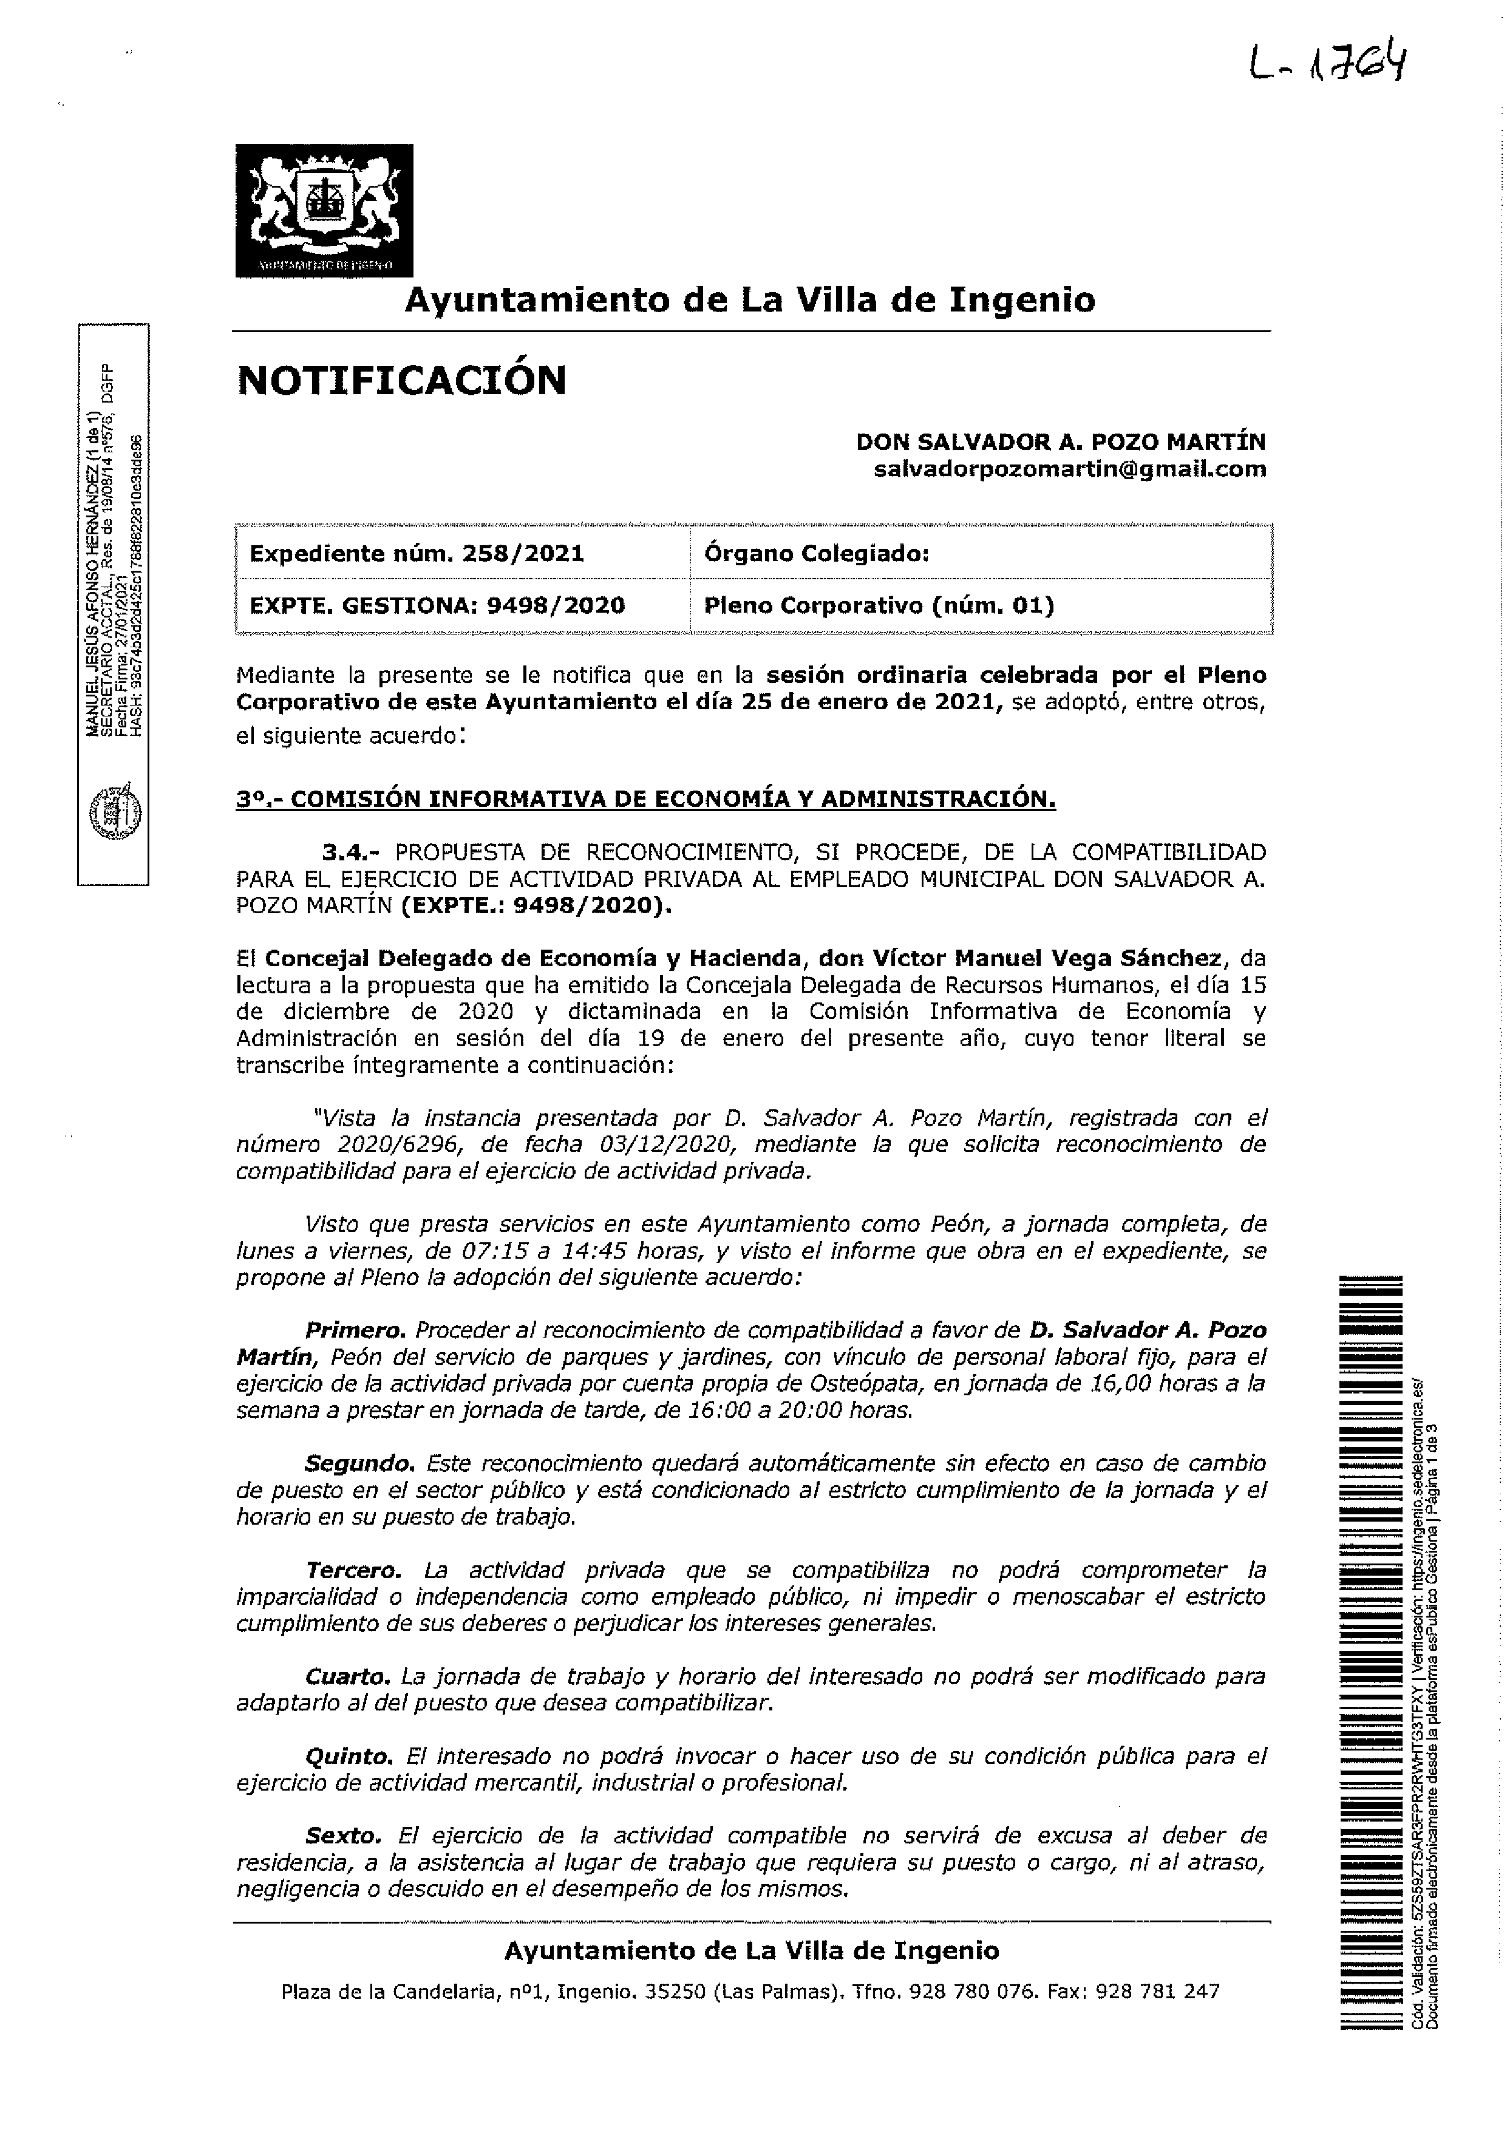

Cód. Validación: 73RMD252FDKQ5PT9K9X49WA6R | Verificación: https://ingenio.sedelectronica.es/

Documento firmado electrónicamente desde la plataforma esPublico Gestiona | Página 1 de 4

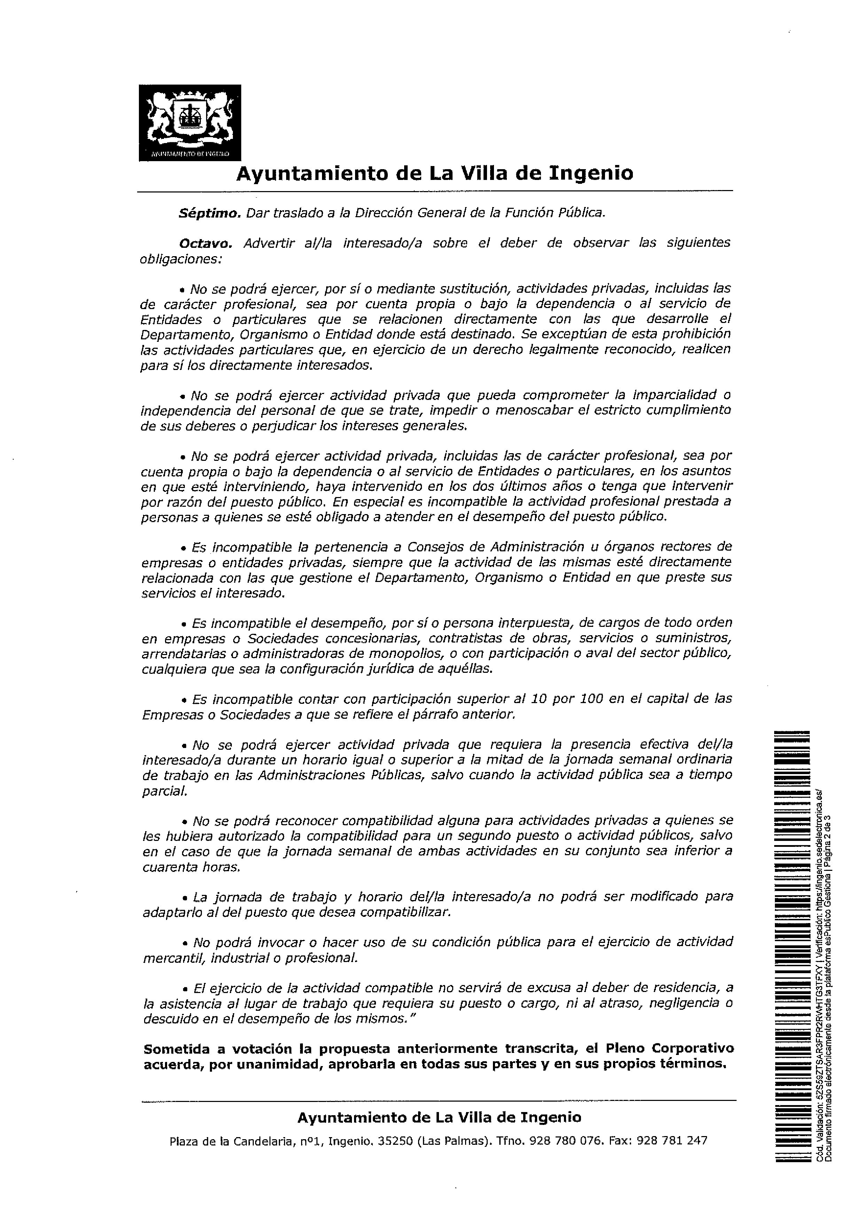

Cód. Validación: 73RMD252FDKQ5PT9K9X49WA6R | Verificación: https://ingenio.sedelectronica.es/

Documento firmado electrónicamente desde la plataforma esPublico Gestiona | Página 2 de 4

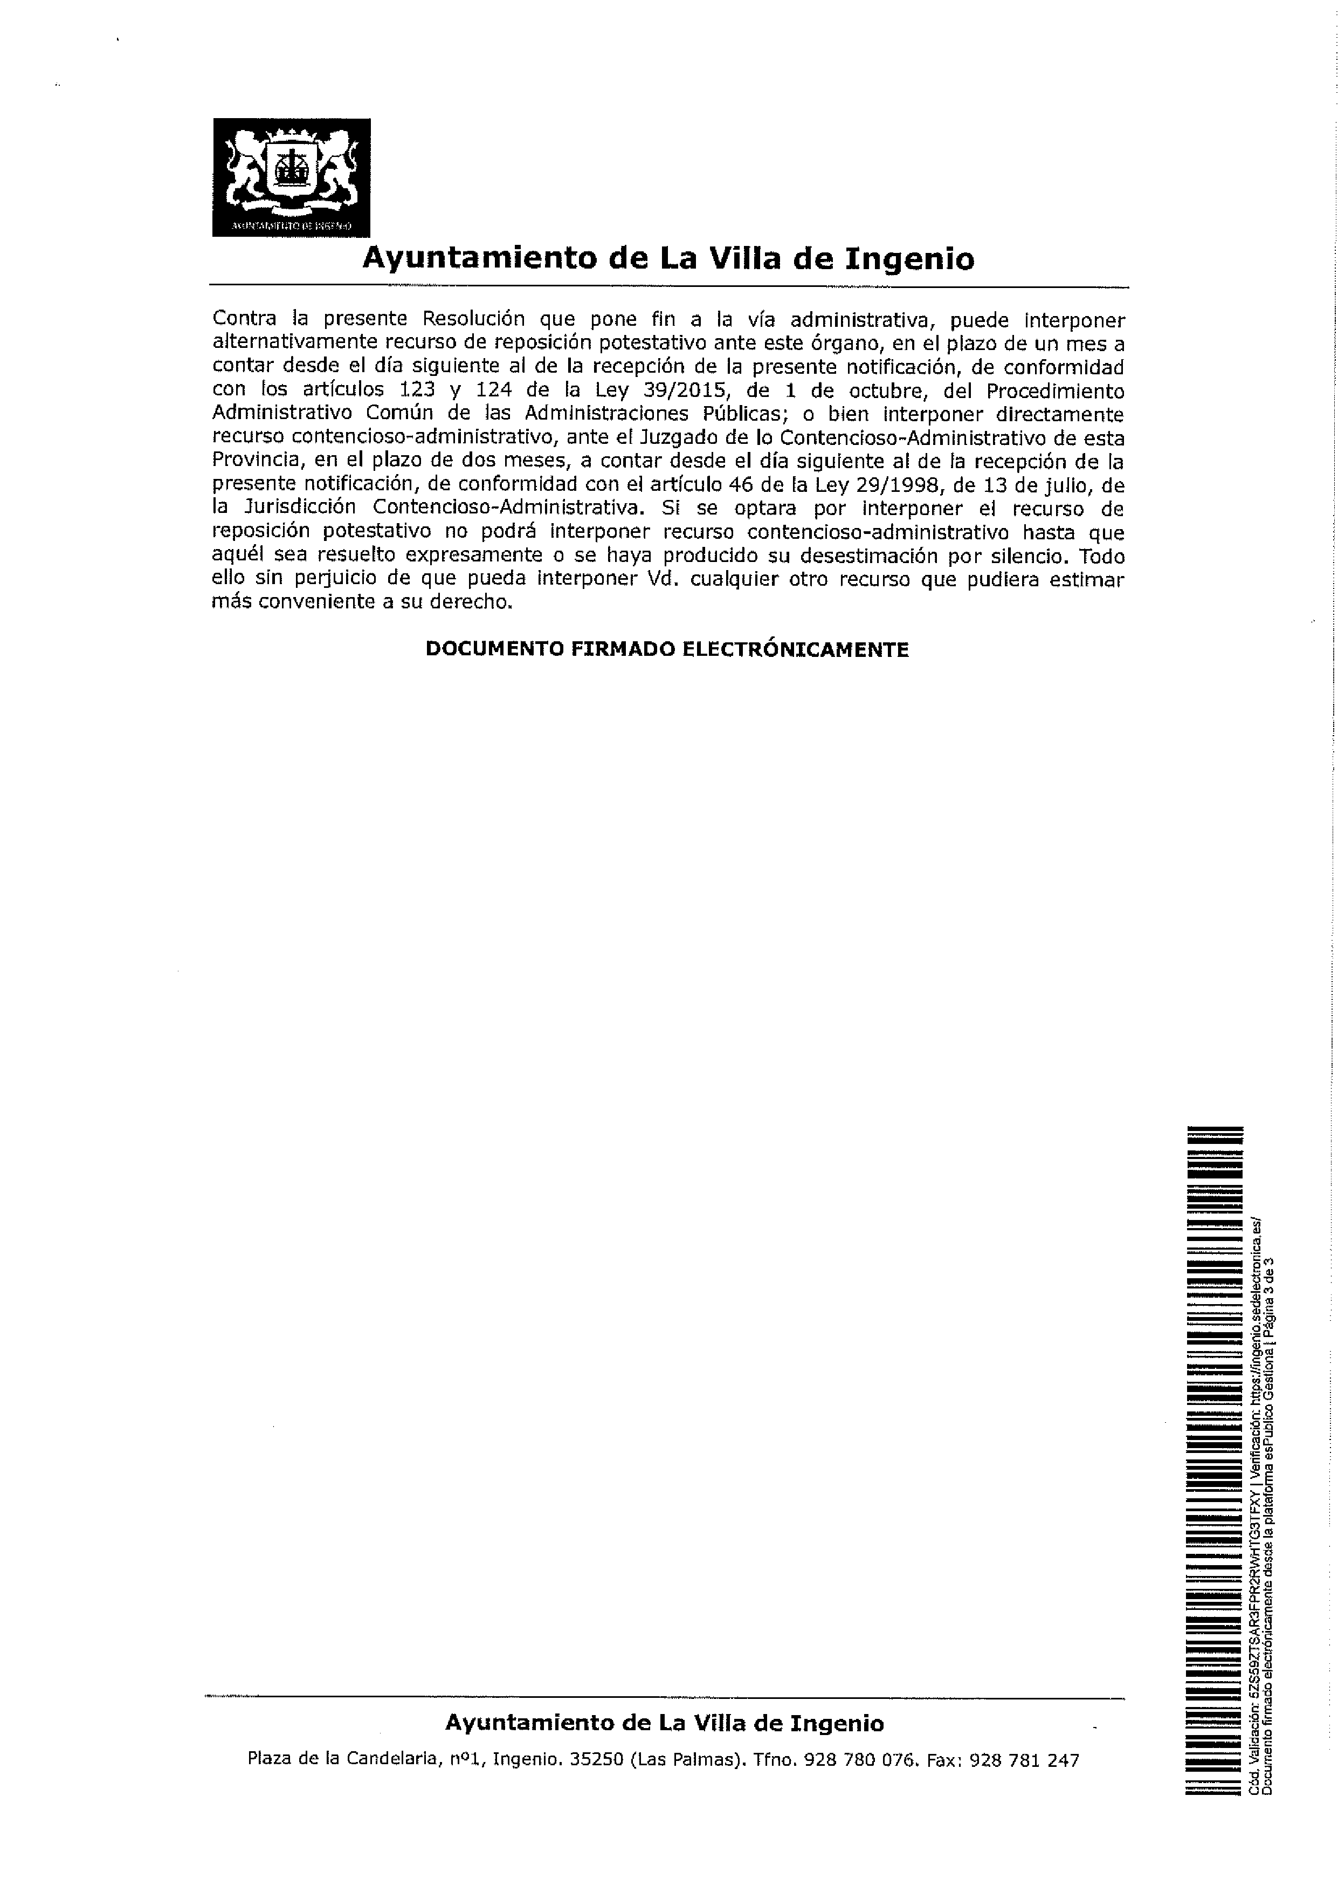

Cód. Validación: 73RMD252FDKQ5PT9K9X49WA6R | Verificación: https://ingenio.sedelectronica.es/

Documento firmado electrónicamente desde la plataforma esPublico Gestiona | Página 3 de 4



Cód. Validación: 73RMD252FDKQ5PT9K9X49WA6R | Verificación: https://ingenio.sedelectronica.es/

Documento firmado electrónicamente desde la plataforma esPublico Gestiona | Página 4 de 4